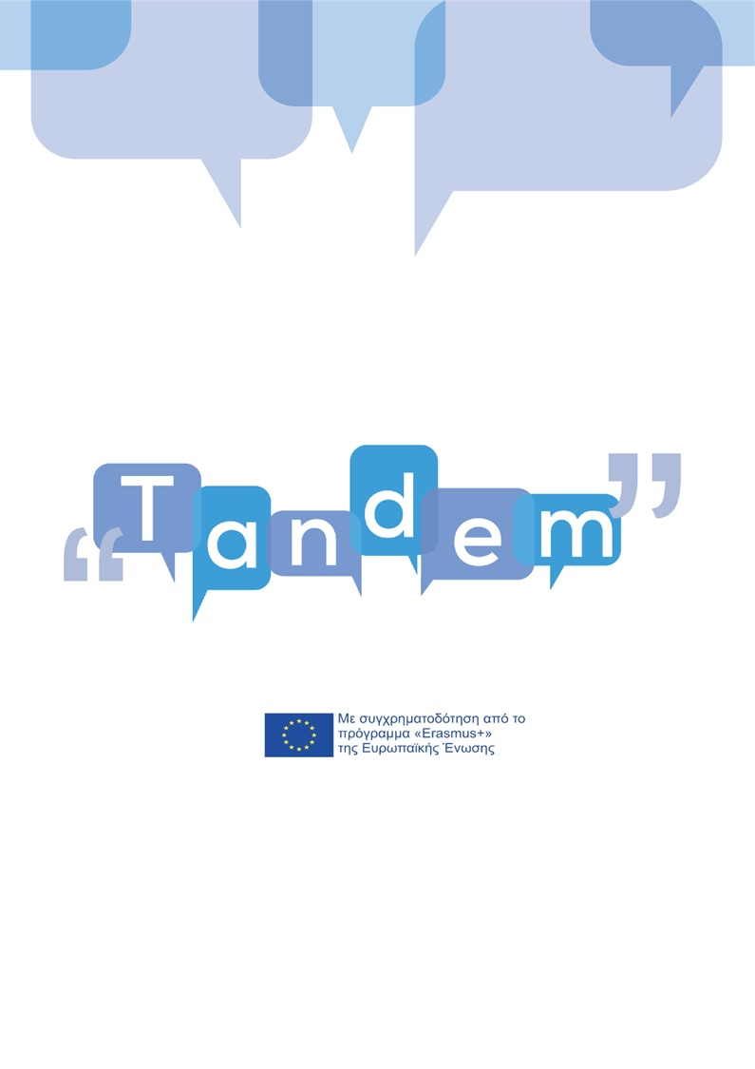

ΕΝΟΤΗΤΑ 3 - ΘΕΜΑ 3.3.1: ΤΙ ΕΙΝΑΙ ΤΟ ΠΡΟΓΡΑΜΜΑ ΜΑΘΗΜΑΤΩΝ TBLT

Σε αυτό το βίντεο, θα μάθετε τι είναι ένα πρόγραμμα γλωσσικών μαθημάτων και θα εισαχθείτε στις δύο κύριες προσεγγίσεις του σχεδιασμό ανάλογων προγραμμάτων. Θα εξετάσετε επίσης πιο προσεκτικά τη δομή ενός προγράμματος μαθημάτων TBLT, το οποίο μπορείτε να λάβετε υπόψη όταν θα σχεδιάσετε το δικό σας.
Τι σημαίνει πρόγραμμα γλωσσικών μαθημάτων; Είναι βασικά ένα έγγραφο που παρέχει πληροφορίες για το τι πρέπει να διδαχθεί στο μάθημα της γλώσσας, μαζί με μια λογική για το πώς αυτό το περιεχόμενο πρέπει να επιλεγεί, να ταξινομηθεί, να διδαχθεί και να αξιολογηθεί ή να εκτιμηθεί.
Υπάρχουν 2 διαφορετικές προσεγγίσεις για τη δημιουργία του προγράμματος μαθημάτων. Η μια βασίζεται στην επιλογή συγκεκριμένων στοιχείων που πρέπει να μάθουμε και είναι αυτή που όλοι έχουμε βιώσει στο σχολείο. Συνεπώς, σε αυτήν την παραδοσιακή προσέγγιση, το πρόγραμμα μαθημάτων βασίζεται σε δομές γραμματικής και λεξιλογίου (τι πρέπει να μαθευτεί) και οι μαθησιακοί του στόχοι αφορούν στη γλώσσα. Η δεύτερη καθορίζει πώς και για ποιον σκοπό μαθαίνουν οι εκπαιδευόμενοι και, στη συνέχεια, δημιουργεί το περιεχόμενο. Ένα πρόγραμμα μαθημάτων TBLT ακολουθεί αυτή τη δεύτερη προσέγγιση.

Τώρα, πώς συνδέονται οι εργασίες με ένα πρόγραμμα μαθημάτων TBLT; Λοιπόν, αυτού του είδους το πρόγραμμα μαθημάτων βασίζεται σε μια σειρά εργασιών που συγκεντρώνονται διαδοχικά (η οποία ονομάζεται ακολουθία εργασιών), με διαφορετικά θέματα και μαθήματα. Μέσω των εργασιών, οι εκπαιδευόμενοι τίθενται σε καταστάσεις όπου δημιουργούν ένα πραγματικό επικοινωνιακό αποτέλεσμα, ενώ μαθαίνουν παράλληλα τη γλώσσα.

Ας εξετάσουμε ένα γράφημα για να δούμε ποια είναι τα σημαντικά στοιχεία σε ένα πρόγραμμα μαθημάτων TBTL:
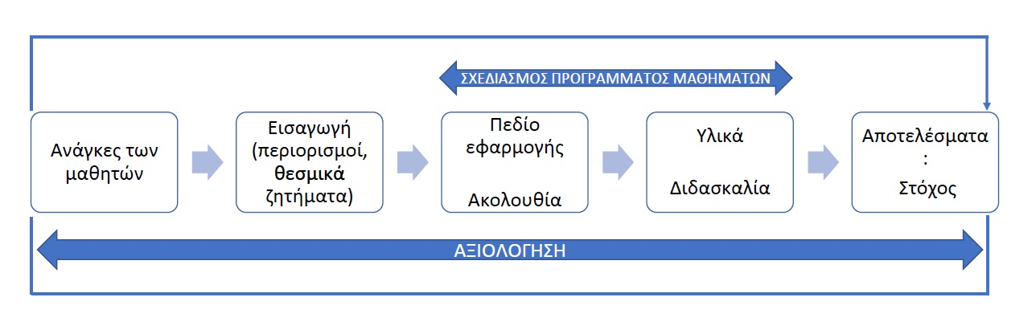
- Όπως μπορούμε να δούμε στο γράφημα, πριν σχεδιαστεί το πρόγραμμα μαθημάτων TBLT, προτείνεται να πραγματοποιηθεί αξιολόγηση των αναγκών των εκπαιδευόμενων, η οποία θα αποτελέσει τη βάση για τον εντοπισμό πιθανών δυσκολιών στη μάθηση και στην παροχή κατευθυντήριων γραμμών για τις εργασίες που πρέπει να πραγματοποιηθούν στην πορεία.

- Παρατίθενται μερικά πιο σημαντικά στοιχεία:
- Το εύρος και ο στόχος των μαθημάτων σας (Ποιοι είναι οι στόχοι του/των μαθήματός/μαθημάτων μου; Ποιες εργασίες είναι σημαντικές για την τάξη μου; Ποιες είναι απαραίτητες;)
- Η ακολουθία των εργασιών (Πώς μπορούν να ταξινομηθούν; Σχετίζεται μια εργασία με μια άλλη; Εάν ναι, ποια εργασία πρέπει να είναι πρώτη και ποια δεύτερη;)
- Τα υλικά που θα χρησιμοποιήσετε (Ποια είναι τα απαραίτητα για να μπορέσουν οι εκπαιδευόμενοι να εκτελέσουν μια εργασία; Να τους ζητήσω να φέρουν κάτι; Να φέρω ένα βιβλίο μαγειρικής;)
- Άλλοι παράγοντες που σχετίζονται με τη διδασκαλία σας (δηλαδή, Πόσο χρόνο έχω; Πώς θα εργαστούν οι εκπαιδευόμενοι; Ατομικά, σε ζευγάρια, σε ομάδες; Σε ποιο σημείο πρέπει οι εκπαιδευόμενοι να εξασκήσουν κάθε γλωσσική δεξιότητα;)

- Αφού σχεδιαστεί το πρόγραμμα μαθημάτων, μπορεί να πραγματοποιηθεί το μάθημα. Το επικοινωνιακό αποτέλεσμα της εργασίας θα καθορίσει εάν οι εκπαιδευόμενοι έχουν επιτύχει τον στόχο, που είναι να εκτελέσουν την εργασία και να χρησιμοποιήσουν τη γλώσσα προκειμένου να θεωρείται επιτυχής η διαδικασία.

- Στο TBLT, η αξιολόγηση είναι μια συνεχής διαδικασία. Στην παραδοσιακή προσέγγιση, η αξιολόγηση των εκπαιδευόμενων βασίζεται στη μορφή, στο εάν οι εκπαιδευόμενοι έχουν μάθει τη γραμματική. Αντίθετα, στο TBLT, η αξιολόγηση πραγματοποιείται αξιολογώντας το επικοινωνιακό αποτέλεσμα της εργασίας, το εάν οι εκπαιδευόμενοι μπορούν να την εκτελέσουν. Αυτός είναι ο λόγος για τον οποίο οι γλωσσικοί στόχοι που εστιάζουν στη μορφή δεν μπορούν να είναι οι κύριοι στόχοι του προγράμματος μαθημάτων TBLT.

Ένα πρόγραμμα μαθημάτων TBLT μπορεί να αναπτυχθεί έχοντας υπόψη τα διαφορετικά σημεία του σχήματος. Ωστόσο, τα διάφορα τμήματα πρέπει να επανασχεδιαστούν και να επαναξιολογηθούν μέσω του μαθήματος για να προσαρμοστούν περαιτέρω στις ανάγκες των εκπαιδευόμενων οπότε δεν αποτελεί μια γραμμική, καθορισμένη διαδικασία. Για να δείτε πώς αυτές οι πληροφορίες γίνονται μάθημα στην πράξη, μπορείτε να δείτε τόσο το TANDEM Open Textbook όσο και την ενότητα 4.

Στα επόμενα βίντεο, θα εξετάσουμε όλα τα στοιχεία ενός προγράμματος μαθημάτων TBLT, ξεκινώντας από τις ανάγκες των εκπαιδευόμενων. Στο τέλος της ενότητας, θα επανέλθουμε για να τα συγκεντρώσουμε όλα μαζί, ώστε να μπορέσετε να σχεδιάσετε ένα επιτυχημένο πρόγραμμα μαθημάτων TBLT.

ΒΙΒΛΙΟΓΡΑΦIΑ:
- Chamani. F. (2016). Task-based syllabus. Ανακτήθηκε στις 10 Μαρτίου 2021 από το: https://www.slideshare.net/faribachamani2010/task-based-syllabus-60466332
- Ellis, R. (n.d.), The Methodology of Task-Based Teaching. Ανακτήθηκε στις 2 Φεβρουαρίου από το: https://www.kansai-u.ac.jp/fl/publication/pdf_education/04/5rodellis.pdf?web=1&wdLOR=cAD6E994B-C658-4216-9CF0-C08F01DE6DF9
- Frost, R. (n.d.). A task-based approach. Ανακτήθηκε στις 9 Μαρτίου 2021 από το: http://www.teachingenglish.org.uk/think/articles/a-task-based-approach
- Hill, Y. & Tschudi, S. (2011). Exploring Task-Based Curriculum Development in a Blended-Learning Conversational Chinese Program. International Journal of Virtual and Personal Learning Environments, 2 (1), 19-36. Ανακτήθηκε από το: https://www.researchgate.net/publication/220066322_Exploring_Task-Based_Curriculum_Development_in_a_Blended-Learning_Conversational_Chinese_Program#pf5
- Kazeroni, A. (1995). Task-based language teaching. ASp [Online], 7-10. Ανακτήθηκε στις 9 Μαρτίου 2021 από το: http://journals.openedition.org/asp/3750.
- Rooney, K. (1998). Designing a Task-Based Syllabus and Materials for Tyndale Level 1. Ανακτήθηκε στις 20 Φεβρουαρίου 2021 από το: https://www.collectionscanada.gc.ca/obj/s4/f2/dsk2/ftp01/MQ39036.pdf
- Willis, J. (2018). Task design: One topic, five levels, 15 task sequences (IATEFL Brighton). Ανακτήθηκε στις 19 Φεβρουαρίου 2021 από το: http://www.willis-elt.co.uk/conference-presentations/

